Муниципальное дошкольное образовательное автономное учреждение
«Детский сад №1 компенсирующего вида с приоритетным осуществлением квалифицированной коррекции отклонений в физическом и психическом развитии воспитанников г. Орска»

КОНСУЛЬТАЦИЯ
«КАК АДАПТИРОВАТЬ НАРОДНЫЕ ТРАДИЦИИ ДЛЯ ДЕТЕЙ С ОСОБЫМИ ОБРАЗОВАТЕЛЬНЫМИ ПОТРЕБНОСТЯМИ»

Выполнила
Пащенко И.В., учитель-дефектолог

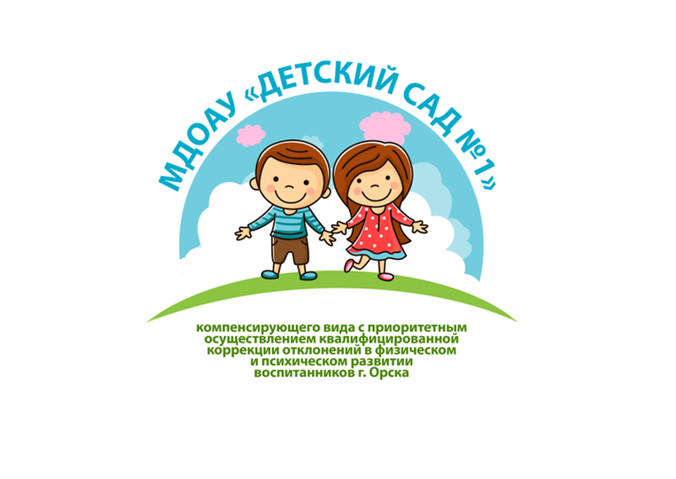

2026 г.
Как адаптировать народные традиции для детей с особыми образовательными потребностями

Адаптация народных традиций для детей с особыми образовательными потребностями (ООП) — это не упрощение ради упрощения, а поиск баланса между сохранением культурного кода и учётом индивидуальных возможностей ребёнка.
Цель — сделать знакомство с традициями доступным, комфортным и полезным для развития конкретных навыков: речи, моторики, коммуникации, эмоциональной сферы.

С чего начать: ключевые принципы

1. Индивидуальный подход. Не существует универсального рецепта. Перед началом работы важно провести диагностику: определить сильные стороны ребёнка, его темп работы, преобладающие каналы восприятия, тип нарушения. На основе этого строится индивидуальная программа.
2. Чёткие и простые цели. Вместо масштабного погружения в традицию ставьте конкретные, измеримые задачи. Например, вместо «познакомить с Масленицей» — «познакомить с блинами и поиграть в простую подвижную игру».
3. Наглядность и тактильность. Используйте максимум визуальных и практических материалов: картинки, игрушки, схемы, реальные предметы быта. Тактильные ощущения (лепка из солёного теста, работа с шершавыми тканями) помогают лучше усвоить информацию.
4. Поэтапность. Не ждите мгновенного результата. Знакомство с традицией разбивается на небольшие шаги. Ребёнок постепенно осваивает каждый этап — от простого к сложному.
5. Создание комфортной атмосферы. Важно, чтобы ребёнок чувствовал себя безопасно и уверенно. Доброжелательная, поддерживающая обстановка помогает снять тревожность и стимулирует активность.

Конкретные способы адаптации:

1. Устное народное творчество
- Замените сложные тексты на короткие, ритмичные потешки или прибаутки с понятными действиями.
- Используйте визуальные опоры: мнемотаблицы, пиктограммы, где каждый символ соответствует строчке или действию в сказке.
- Разбивайте длинные тексты на короткие смысловые части.

2. Народные игры
- Упрощайте правила. Например, в игре «Ручеёк» можно сократить количество переходов или дать больше времени на выполнение действия.
- Подбирайте активность под возможности. Для детей с нарушениями крупной моторики подойдут игры с мячом или лентами, для развития мелкой — игры с пальчиками или бусинами.
- Включайте подсказки. Для детей, которым сложно сразу включиться в игру, можно предложить сначала повторить за педагогом или использовать подсказки в виде картинок.

3. Декоративно-прикладное творчество
- Упрощайте задания. Вместо сложной росписи предложите обведение шаблонов или работу с крупными элементами.
- Используйте безопасные материалы. Лепка из солёного теста, работа с природными материалами часто менее травматична, чем с пластилином или красками.
- Делайте акцент на результате. Пусть ребёнок сам выберет цвет или элемент для поделки, это повышает мотивацию.

4. Знакомство с бытом и праздниками
- Используйте метафоры. Вместо сложного рассказа о старинном быте (как топили печь, мыли посуду) покажите наглядную сценку (например, как в избе есть красный угол, а за столом собирается вся семья).
- Связывайте новое с уже известным. Например, расскажите о Масленице и параллельно покажите картинку с блинами, испечёнными на сковороде.
- Делайте акцент на простых действиях. Вместо целого обряда покажите только его кульминацию или самый яркий элемент.

5. Практические советы
- Работайте в малых группах или индивидуально. Это позволяет уделить каждому ребёнку достаточно внимания и поддержки.
- Вовлекайте родителей. Совместные творческие проекты (изготовление народных игрушек, костюмов) укрепляют связь ребёнка с семьёй и культурой.
- Будьте готовы к корректировке плана на ходу. Если ребёнок устал или не понял что-то, не настаивайте — вернитесь к этому позже, в более подходящей форме.

Главное — искренний интерес и терпение. Народные традиции при грамотной адаптации становятся мощным инструментом развития, помогая ребёнку с ООП не только познавать культуру, но и развивать жизненно важные навыки.

